

Урок 7. Подключаем статику

# ОГЛАВЛЕНИЕ

ОГЛАВЛЕНИЕ 2

ВВЕДЕНИЕ 3

добавляем директорию со статикой 3

ПРОВЕРЯЕМ РАБОТУ СТАТИКИ 5

ЗАКЛЮЧЕНИЕ 6



# ВВЕДЕНИЕ

Еще одним важным этапом работы над проектом является подключение статических файлов, к которым относятся как изображения, так и css-файлы и т.д.

## добавляем директорию со статикой

Пока отложим вопрос самостоятельного поиска и подготовки статических файлов и воспользуемся заранее подготовленными.

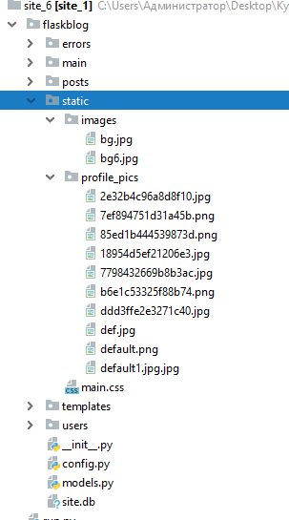

## дорабатываем шаблоны

Теперь важный вопрос, как правильно подключить статические файлы.

Например, мы хотим выводить фотографии авторов постов на странице с постами. Чтобы рядом с каждым постом была фотография его автора.

Для этого доработаем наш шаблон allpost.html.

**Листинг 1. flask_blog/templates/allpost.html**

<**div class="container" style="**display: flex;**"**>  
 <**article class="media" style="**display: flex; flex-direction: column;**"**>

<**img class="rounded-circle article-img" style="**margin-right: 5px;**"**

**src="{{ url_for('static',**

**filename='profile_pics/' + post.author.image_file) }}"**>

…

Аналогично нужно настроить статику и в шаблоне post.html, ведь мы хотим, чтобы и в нем также присутствовало фото автора поста.

**Листинг 2. flask_blog/templates/post.html**

<**div class="container" style="**display: flex;**"**>  
 <**article class="media" style="**display: flex; flex-direction: column;**"**>

<**img class="rounded-circle article-img" style="**margin-right: 5px;**"**

**src="{{ url_for('static', filename='profile_pics/' +**

**post.author.image_file) }}"**>  
 <**a class="mr-2" href="{{ url_for('users.user_posts',**

**username=post.author.username) }}" style="**margin: 0

auto**"**>{{ post.author.username }}</**a**>  
 </**article**>

…

Также настроим статику и в шаблоне, в котором будет выводиться список постов текущего пользователя.

**Листинг 3. flask_blog/templates/user_posts.html**

<**div class="container" style="**display: flex;**"**>  
 <**article class="media" style="**display: flex; flex-direction: column;**"**>

<**img class="rounded-circle article-img" style="**margin-right: 5px;**"**

**src="{{ url_for('static', filename='profile_pics/' +**

**post.author.image_file) }}"**>  
 <**a class="mr-2" href="{{ url_for('users.user_posts',**

**username=post.author.username) }}" style="**margin: 0 auto**"**>{{

post.author.username }}</**a**>  
 </**article**>

…

# ПРОВЕРЯЕМ РАБОТУ СТАТИКИ

Запустим проект и выполним переход на страницу со списком всех постов нашего блога – http://127.0.0.1:5000/allpost.

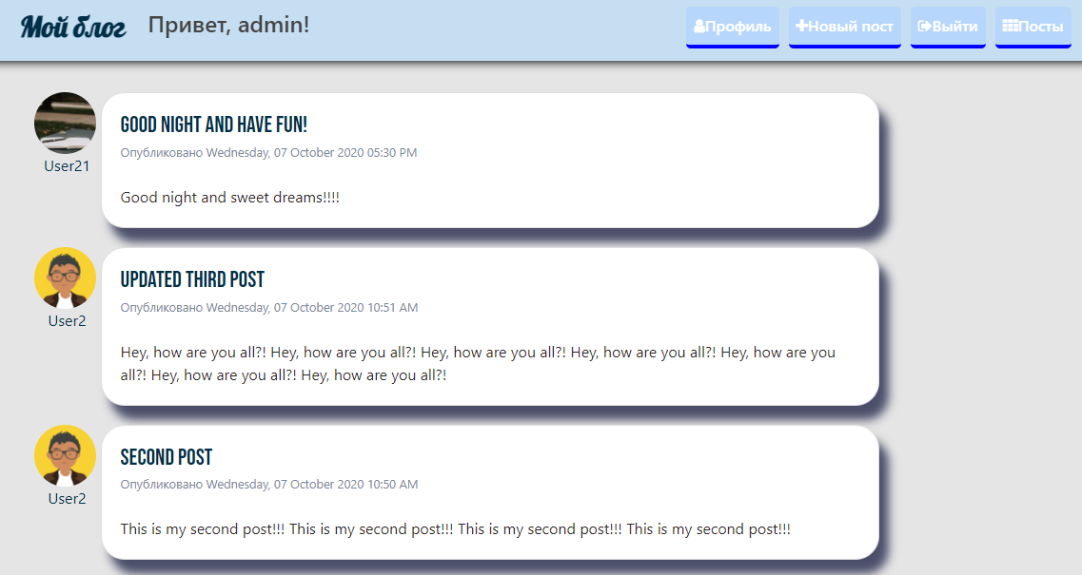Теперь рядом с каждой записью будет отображаться фото автора.

# Вид сверху на рукопожатие над деловыми документамиВид сверху на рукопожатие над деловыми документамиЗАКЛЮЧЕНИЕ

По итогам урока 7 мы подключили к проекту статику. Загрузили в директорию проекта статические файлы, а также доработали шаблоны. Наш блог полностью готов к развертыванию.

Текущая структура проекта приведена на рис. 1.

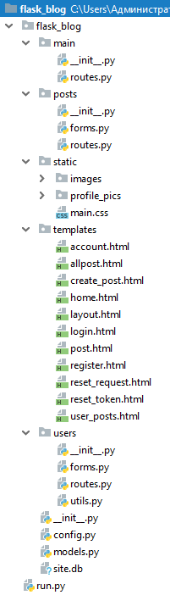

Рис. 1. Структура проекта